ВНЕАУДИТОРНАЯ САМОСТОЯТЕЛЬНАЯ РАБОТА (ЗАДАНИЕ НА ДОМ)
к практическому занятию № 12 тема: «Мышцы верхней конечности»
Цель занятия: практически определить место расположения, начала, прикрепления и функций мышц

Знать:
I)Топографические образования верхних конечностей.
II)Мышцы плечевого пояса (названия, функции, места начала и прикрепления).
III)Мышцы свободной верхней конечностей (группы, названия, функции, места начала и прикрепления).

Уметь: показать на муляжах и таблицах мышцы, использовать латинскую терминологию

МЕТОДИКА ВЫПОЛНЕНИЯ РАБОТЫ
1. Рассмотрите рисунки 1, 2 определите название указанных мышц
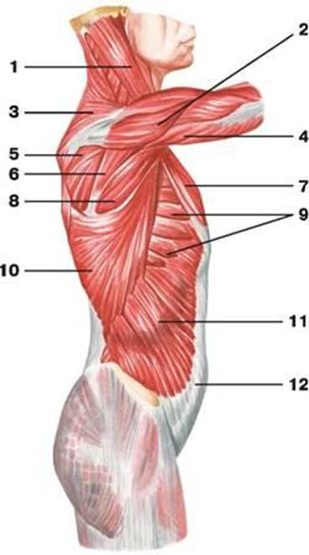
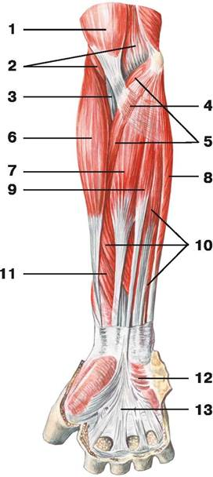

Рис. 1. Рис.2.

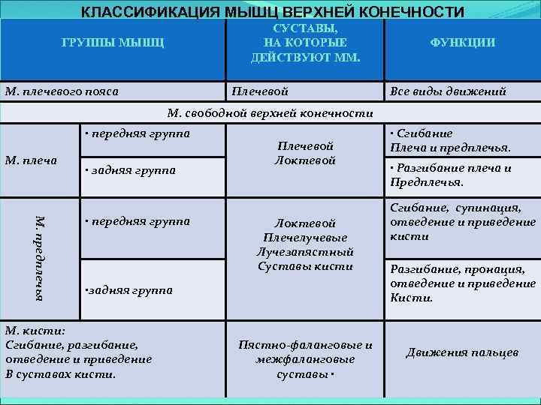
  - Определить месторасположение мышц пояса верхней конечности и плеча, запишите нижеприведенные схемы.
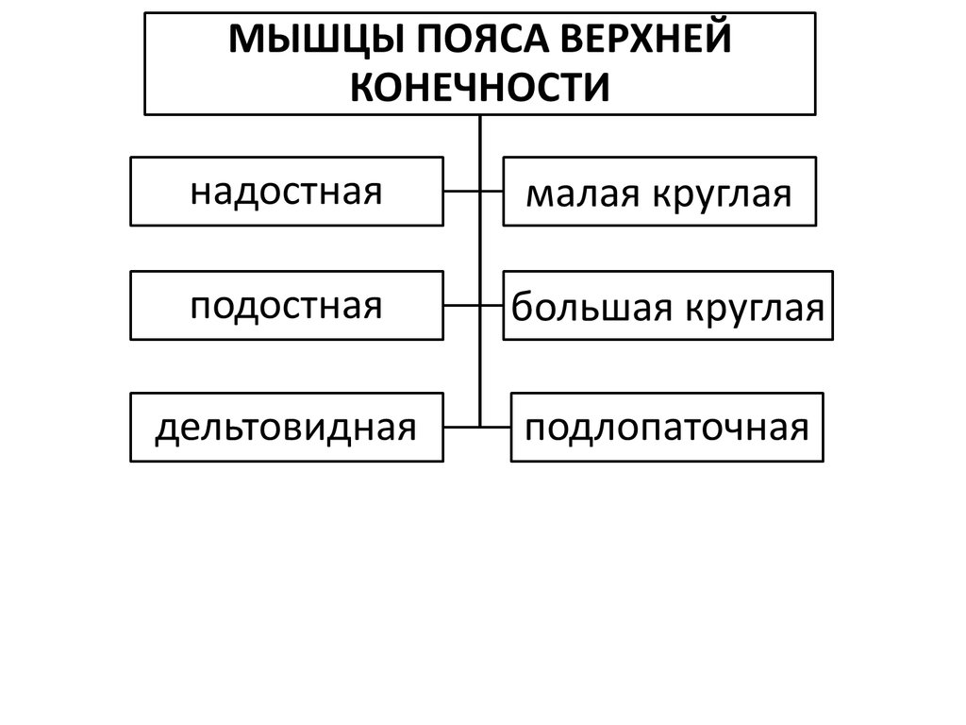
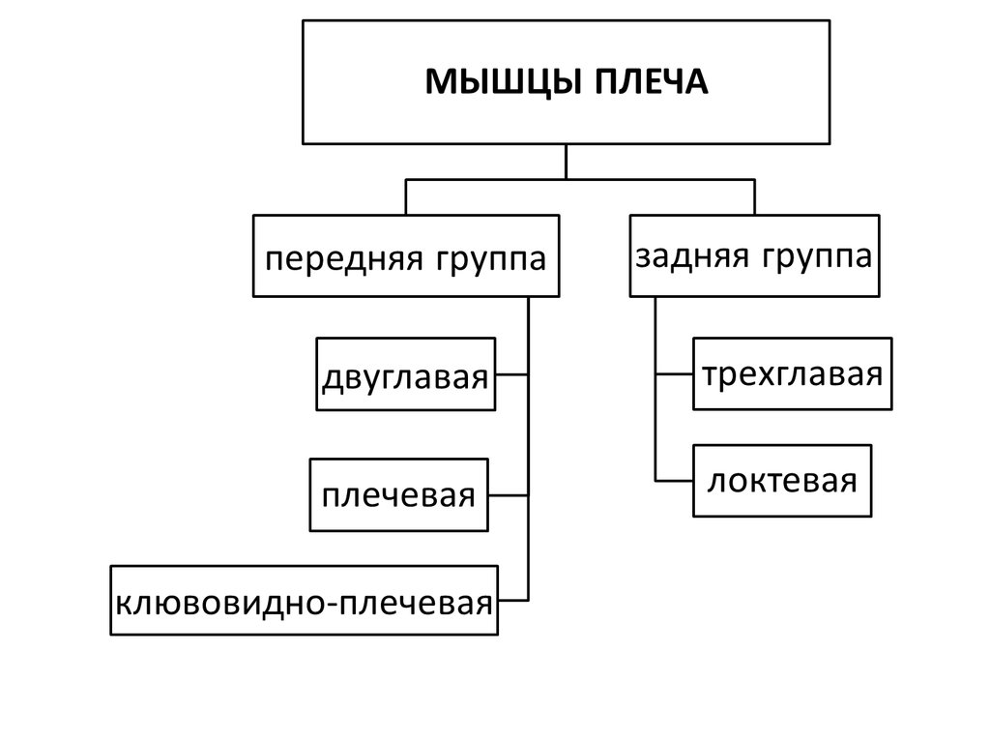
1.2. Найти место начала и прикрепления на костях мышц плечевого пояса (дельтовидной, надостной, подостной, большой круглой и малой круглой, подлопаточной мышц).
1.3. Определить функции каждой мышцы плечевого пояса.

  - Заполните таблицы:
Мышцы пояса верхней конечности
№ | Название мышцы | Место начала | Место прикрепления | Функции мышцы
1.
2.
3.
4.

Мышцы плеча
№ | Название мышцы | Место начала | Место прикрепления | Функции мышцы
1.
2.
3.
4.

5.

1.5.Потренируйтесь дома, какие движение можно совершать в плечевом суставе.

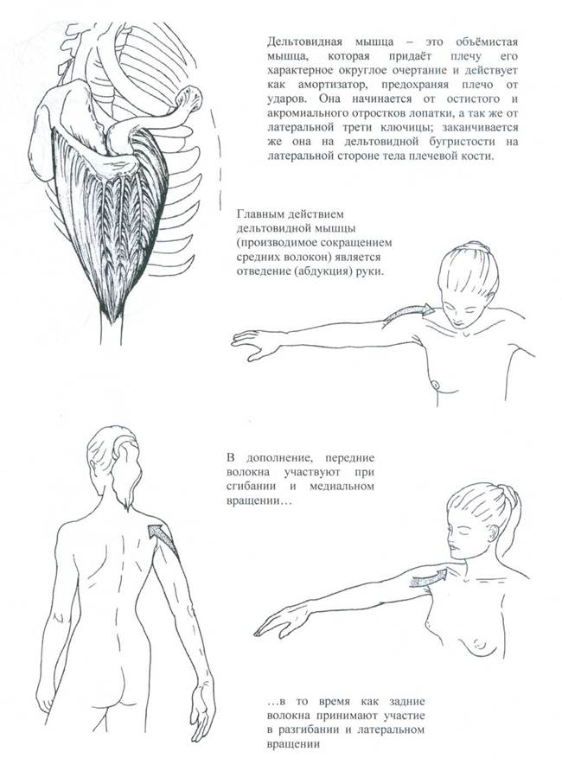

1.6.В каких осях эти движения совершаются?
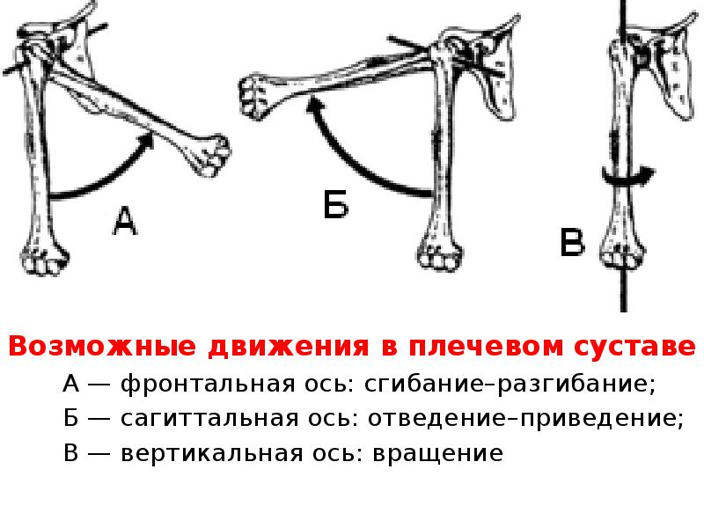

1.7.Определить месторасположение мышц предплечья (передняя группа, задняя группа) Запишите нижеприведенные схемы. В каких движениях участвуют мышцы передней и задней групп предплечья?

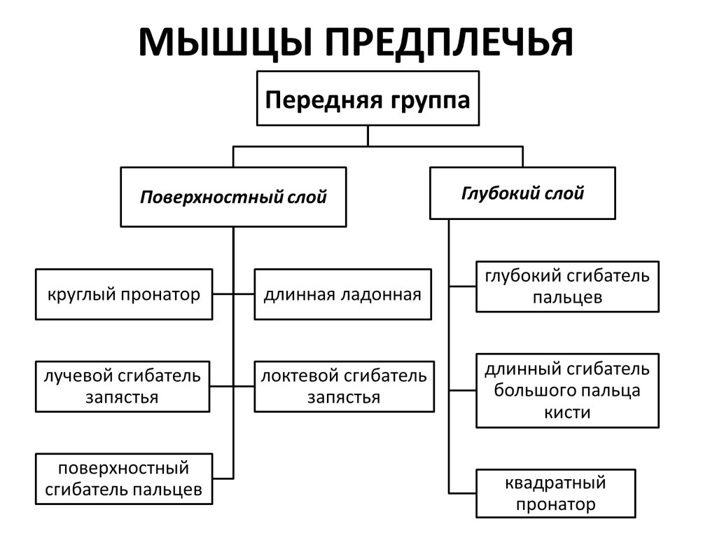

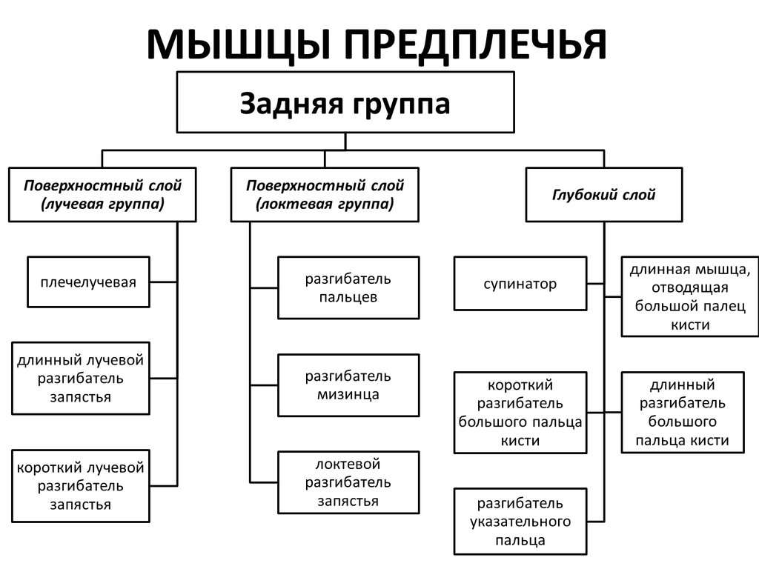

1.8.Какие мышцы участвуют в движении супинация и пронация, в какой плоскости производится это движение?

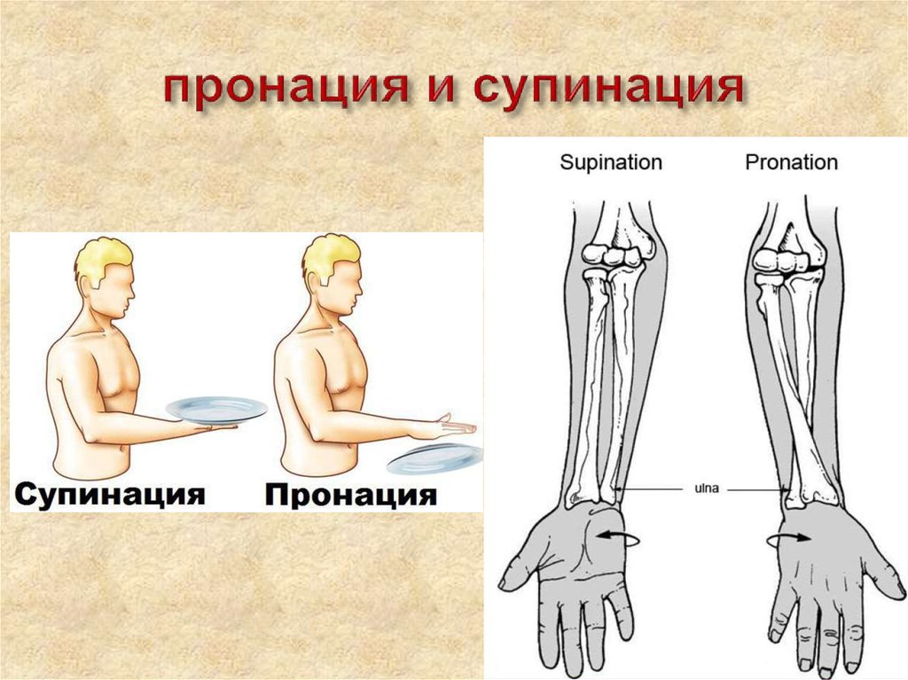

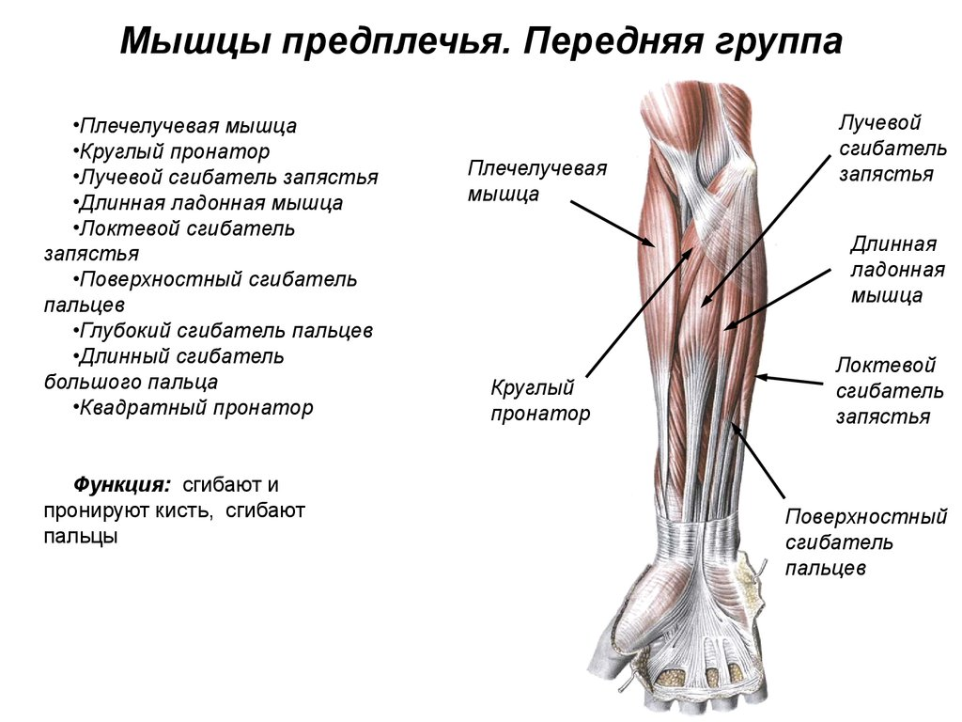

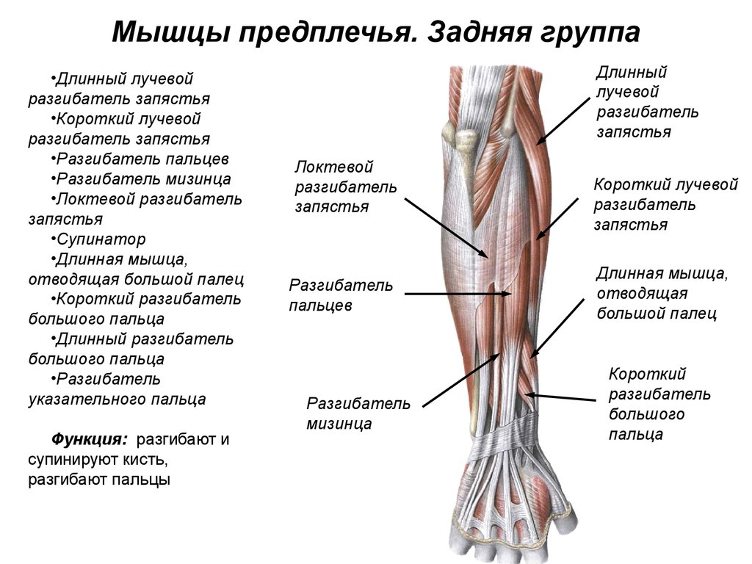

Топография верхней конечности
1.9 Запишите - Где находится локтевая ямка?
Зарисуйте границы мышц локтевой ямки, какие анатомические объекты там находятся?
С какой целю используют локтевую ямку в медицине?

Рисунки – локтевая ямка

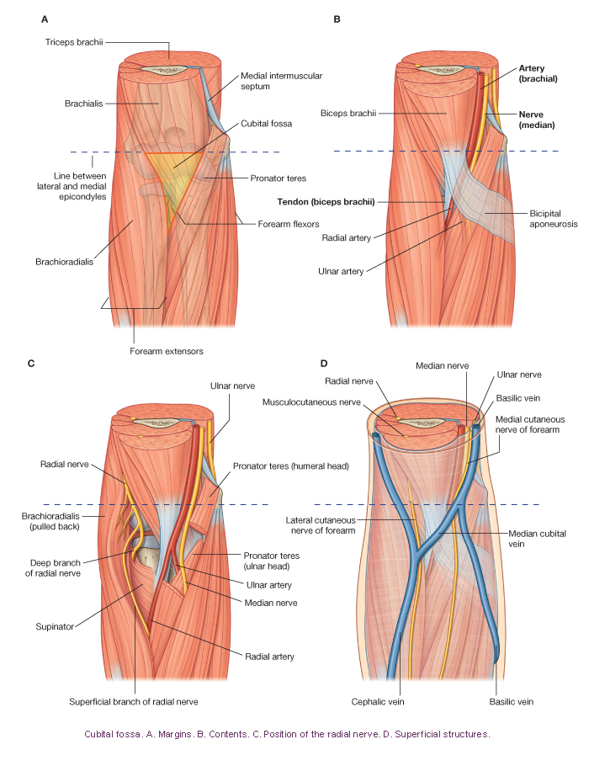
1.10. Определить месторасположение мышц кисти. Запишите нижеприведенную схему. Используя учебник И.В.Гайворонского, на стр.162 ответьте на вопрос – как называется возвышение большого пальца? – как называется возвышение мизинца? -что образует срединная группа мышц кисти?

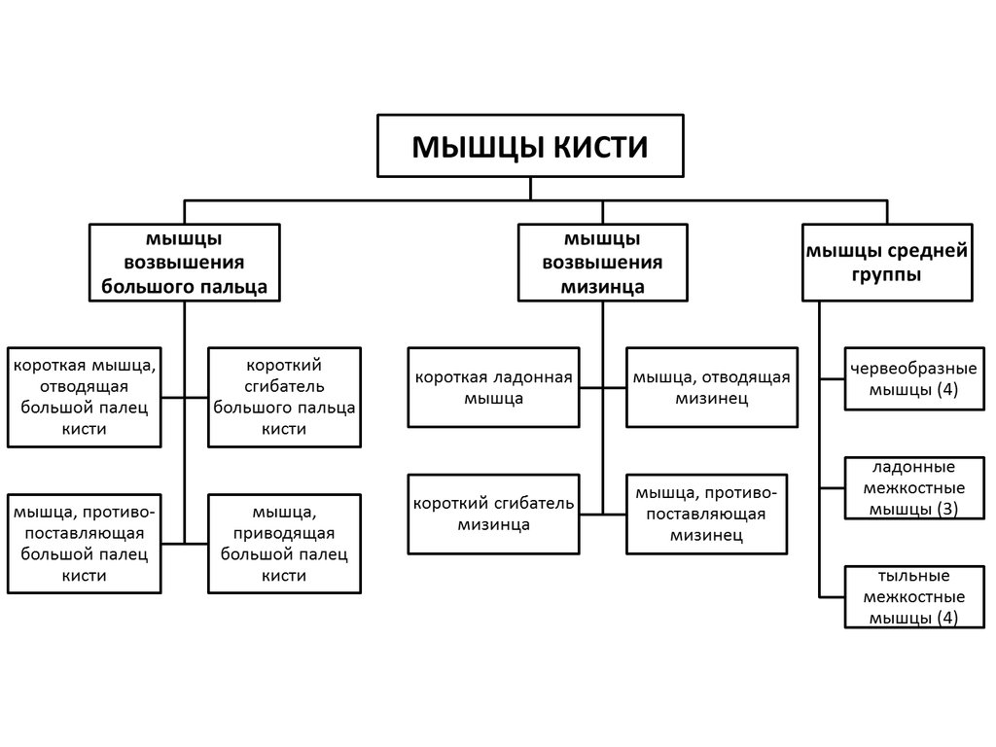

1.11. Используя учебник И.В. Гайворонского, рисунок на стр.163
- подпишите синовиальные влагалища сухожилий ладонной поверхности кисти.
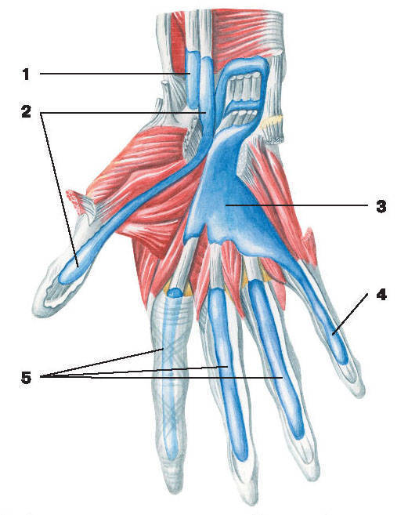
Используя информацию (на стр. 165 учебник И.В. Гайворонского -нижний абзац !) –раздел топография верхней конечности - Ответьте на вопрос –почему забор крови не производят из большого пальца и мизинца? (запишите в тетради – тендовагинит – это воспаление сухожилия и его синовиального влагалища)

1.12. Вопросы для самоконтроля по теме «Мышцы верхней конечности»:

1.Сухожилие какой мышцы проходит сквозь плечевой сустав?
A. Трехглавой мышцы плеча.
B. Длинной головки двуглавой мышцы плеча.
C. Плечевой мышцы.
2.Какие мышцы отводят плечо?
A. Дельтовидная, трапециевидная.
B. Дельтовидная мышца (средние пучки).
C. Дельтовидная мышца (средние пучки), надостная мышца.
3.Какие мышцы образуют трехстороннее отверстие?
A. Малая и большая круглые, длинная головка трехглавой мышцы плеча.
B. Плечевая кость, трехглавая и трапециевидная мышцы.
C. Зубчатая передняя, малая грудная, широчайшая мышца спины.
4.Какие мышцы вращают предплечье внутрь (пронация)?
A. Круглый и квадратный пронаторы, плечелучевая мышца.
B. Плечелучевая, двуглавая мышцы.
C. Круглый, квадратный пронаторы, локтевая мышца.
5. Какие мышцы вращают предплечье наружу (супинация)?
A. Плечелучевая мышца.
B. Супинатор.
C. Двуглавая мышца плеча, супинатор.
6. Назовите мышцу, которая напрягает ладонный апоневроз?
A. Длинная ладонная.
B. Двуглавая мышца плеча.
C. Лучевой сгибатель запястья.
7. Какую функцию выполняют червеобразные мышцы кисти?
A. Сгибают средние и дистальные фаланги и разгибают проксимальные фаланги 2-5 пальцев
B. Сгибают проксимальные и разгибают средние и дистальные фаланги 2-5 пальцев
C. Сгибают дистальные и разгибают проксимальные средние фаланги 2-5 пальцев
8. Назовите мышцы, которые приводят 2-5 пальцы кисти к среднему пальцу?
A. Червеобразные мышцы.
B. Тыльные межкостные мышцы кисти.
C. Ладонные межкостные мышцы кисти.

Решите ситуационную задачу.
У больной после того как она наколола иглой мизинец левой кисти, на второй день появились гиперемия (покраснение кожи) и отек, который потом распространились на кисть и дистальные отделы предплечья. Повреждение какого синовиального влагалища кисти произошло? Ответ запишите в тетради.

Содержание отчёта

Устный отчёт (сдаётся индивидуально преподавателю):
Отчитаться по плану:
Мышцы плечевого пояса
Мышцы плеча
Мышцы предплечья передняя группа
Мышца предплечья задняя группа
Мышцы кисти.
Письменный отчёт: Отчёт оформляется в тетради для практических занятий. В отчёте указать тему и цель работы. Письменно ответить на вопросы заданий . Сделать вывод.

Литература
1. И.В.Гайворонский Анатомия и физиология человека: Учебное пособие. – Мышцы верхней конечности Стр. 156-165.
2 Н.В.Смолянникова Анатомия и физиология человека: Учебное пособие. – стр.123-128

